5 декабря Клуб с. Холмушино принял участие в Парамузыкальном фестивале в г. Усолье - Сибирское «Откройте сердце для добра» посвященный Международному Дню инвалида.
В номинации «Театральное творчество» представили зрителям
веселую миниатюру «На лесной полянке».
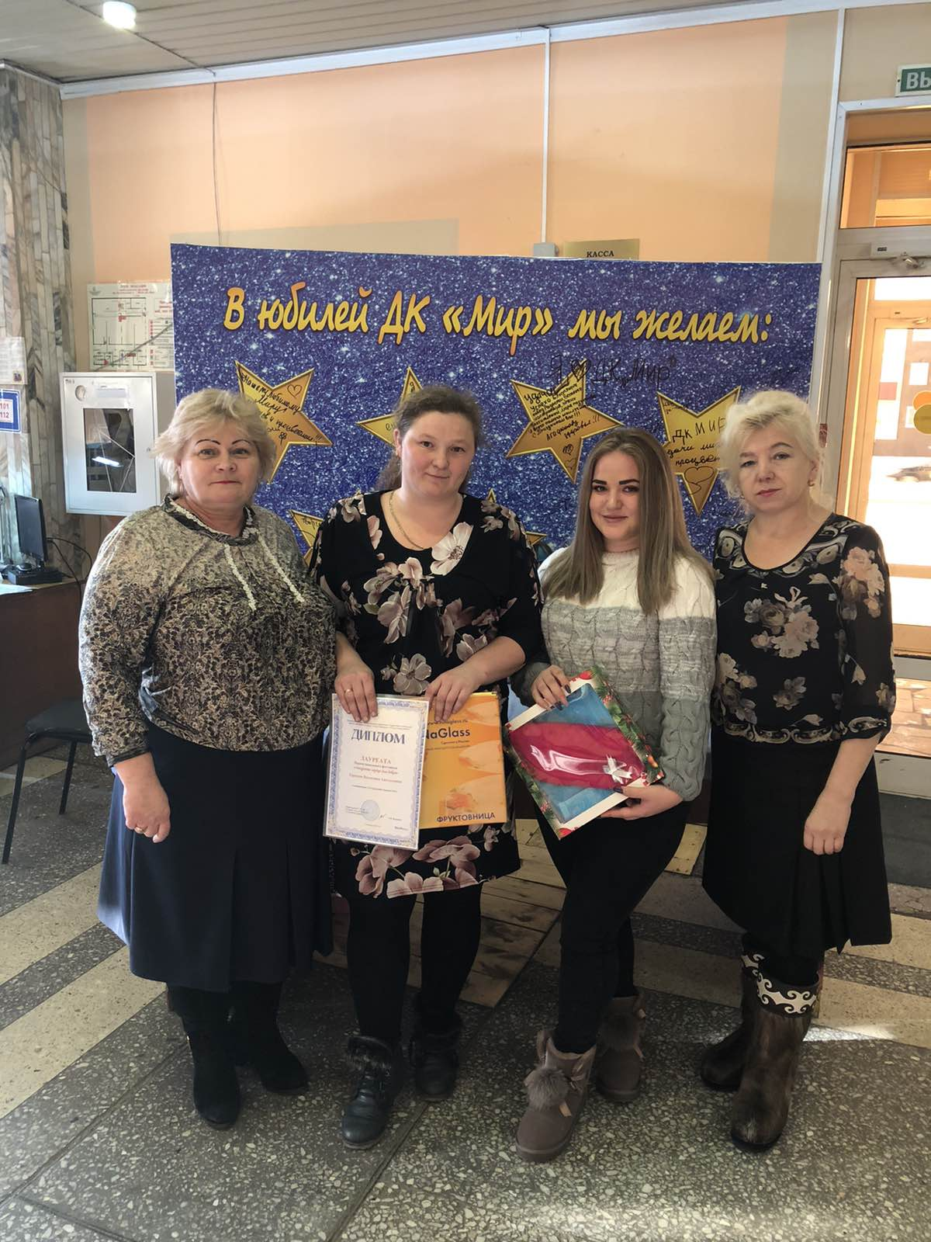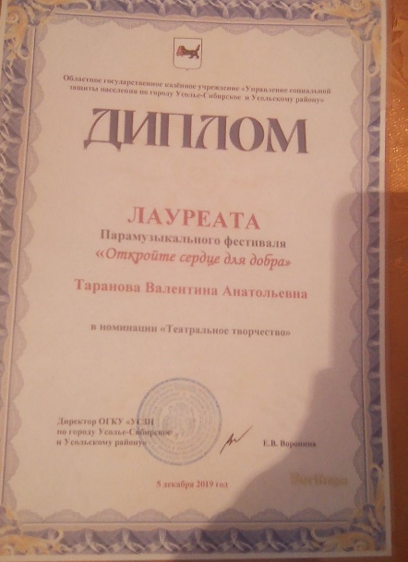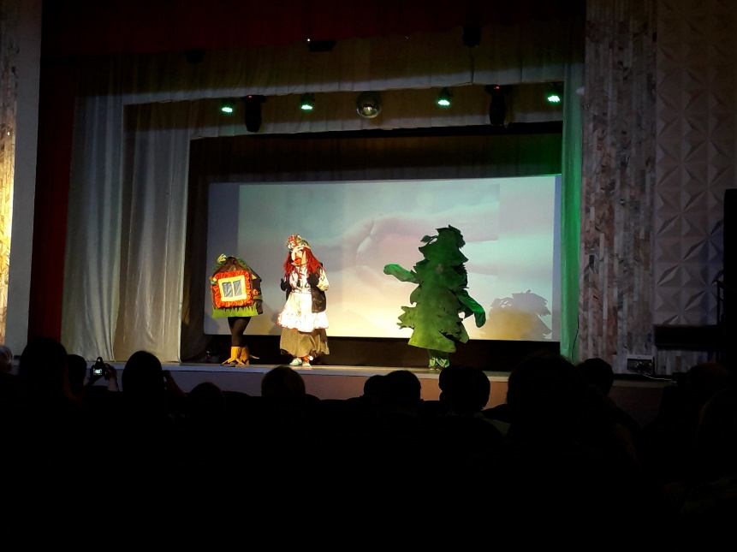

Заведующая Клуба : Олейникова Н.П.

